DEFINIR EL MOTOR DE BASE DE DATOS

# MOTOR DEBASE DE DATOS

Motor: SQL Server 2008 R2

# VERIFICAR EL SERVICIO

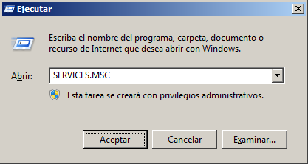

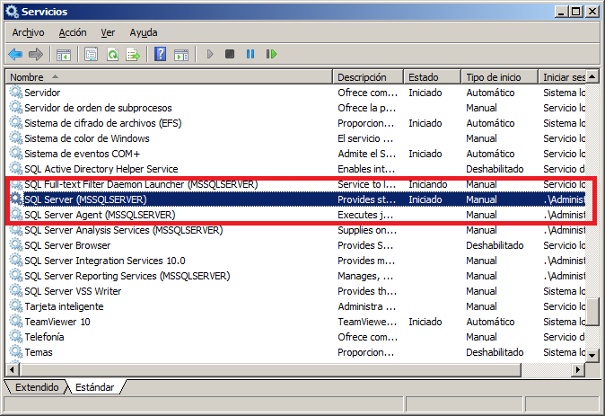

# VERIFICAR CONEXIÓN

Utilizando autenticación integrada o Windows con el servidor local:

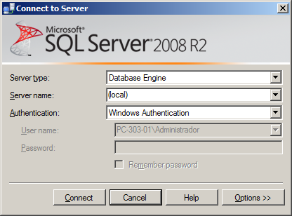

BASE DE DATOS A UTILIZAR

Se utilizará la base de datos EUREKA BANK que se obtiene del repoditorio:

<https://github.com/gcoronelc/databases>

Primero se ejecuta el script Crea_BD.SQL

Luego se ejecuta el script Carga_Datos.SQL

Consultar las tablas de la base de datos:

use EUREKABANK;

select name from sysobjects

where xtype='u';

select * from INFORMATION_SCHEMA.TABLES;

DRIVER JDBC PARA SQL SERVER

El driver a utilizar es JTDS, y la ruta para descargar es:

<http://jtds.sourceforge.net/>